课 程 设 计 报 告

课程设计名称：移动平台应用开发

课程设计题目：通讯录的编写

院（系）：计算机与信息工程学院
专 业：计算机科学与技术（网络编程）
班 级：2014网络编程
学 号：20141105051
姓 名：吴玉倩
指导教师：朝力萌
完成日期：2016.7.13

目 录

第1章 概要设计 3
1.1题目的内容与要求 3
1.2总体结构 4
第2章 详细设计 8
2.1主模块 8
第3章 调试分析 17
第4章 使用说明与执行结果 21

第1章 概要设计

1.1题目的内容与要求
内容：在IOS X-code环境下利用苹果公司发布的新开发语言Swift进行通讯录的编写。Swift，苹果于2014年WWDC（苹果开发者大会）发布的新开发语言，可与Objective-C*共同运行于Mac OS和iOS平台，用于搭建基于苹果平台的应用程序。Swift是一种新的编程语言，用于编写IOS和OSX应用。首先创建一个新的程序，选择IOS中的Application的Single View Application，语言选择Swift。然后在View Controller画出通讯录的按钮，用Label画出通讯录中包含的信息。姓名、手机号、地址、邮箱。用Button画出通讯录中的保存、查找、删除按钮；用Text Field画出通讯录的信息输入框钮，接着通过类向导对所有按钮进行不同的消息与命令的处理，之后在此添加控件通知处理程序代码，使得按钮在按下的瞬间可以运行代码中所编写的函数，进行通讯录的基本功能的运行。程序编写过程中，应注意Swift不需要在每一句加上分号使用let来声明常量，使用var来声明变量。程序编写完毕后，可以在虚拟器中运行，也可以连接苹果手机，在手机上运行。Swift 将现代编程语言的精华和苹果工程师文化的智慧结合了起来。编译器对性能进行了优化，编程语言对开发进行了优化，两者互不干扰，鱼与熊掌兼得。Swift 既可以用于开发“hello, world”这样的小程序，也可以用于开发一套完整的操作系统。所有的这些特性让 Swift 对于开发者和苹果来说都是一项值得的投资。

要求：
（1）编译语言为Swift；
（2）用sql lite做一个通讯录；
（3）通讯录可以实现保存、查找、删除等功能

1.2总体结构



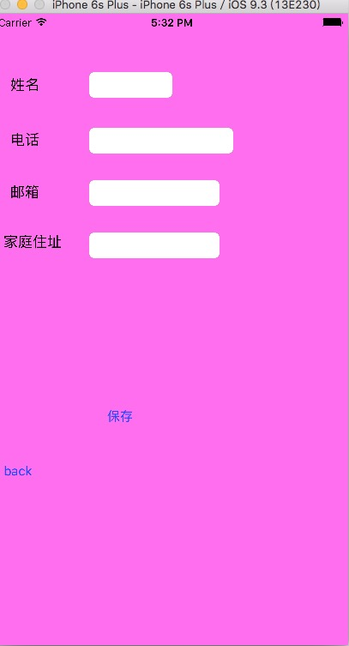

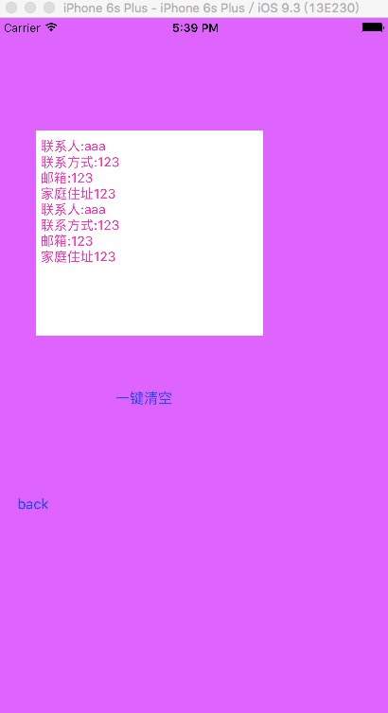

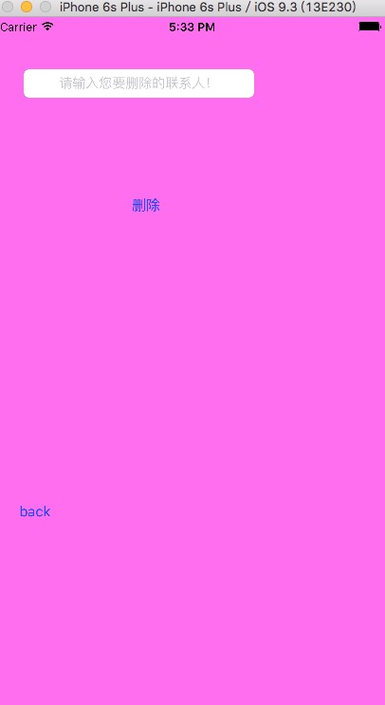

第2章 详细设计

2.1主模块
2.1.1 通讯录ViewController.swift的编写
import UIKit
class ViewController: UIViewController {
var db:SQLiteDB!
@IBOutlet weak var txtUname: UITextField!
@IBOutlet weak var txtMobile: UITextField!
@IBOutlet weak var txtAdress: UITextField!
@IBOutlet weak var txtEmail: UITextField!
override func viewDidLoad() {
super.viewDidLoad()
//获取数据库实例
db = SQLiteDB.sharedInstance
//如果表还不存在则创建表
db.execute("create table if not exists user(uid integer primary key,uname varchar(20),mobile varchar(20),adress varchar(20),email varchar(20))")
//如果有数据则加载
}
//点击保存
@IBAction func saveClicked(sender: AnyObject) {
saveUser()
}
//从SQLite加载数据
func initUser() {
let data = db.query("select * from user")
if data.count > 0 {
//获取最后一行数据显示
let user = data[data.count - 1]
txtUname.text = user["uname"] as? String
txtMobile.text = user["mobile"] as? String
txtAdress.text = user["adress"] as? String
txtEmail.text = user["email"] as? String
}
}
//保存数据到SQLite
func saveUser() {
let uname = self.txtUname.text!
let mobile = self.txtMobile.text!
let adress = self.txtAdress.text!
let email = self.txtEmail.text!
//插入数据库，这里用到了esc字符编码函数，其实是调用bridge.m实现的
let sql = "insert into user(uname,mobile,adress,email) values('\(uname)','\(mobile)','\(adress)','\(email)')"
print("sql: \(sql)")
//通过封装的方法执行sql
let result = db.execute(sql)
print(result)
}
override func didReceiveMemoryWarning() {
super.didReceiveMemoryWarning()
}
}
2.1.2 通讯录中query.swift查看的编写

@IBAction func shoow(sender: AnyObject) {
shoo()
}
func shoo() {
let b=asdf.text!
let data = db.query("select * from user where uname='\(b)'")
for var x=0;x<data.count;x++
{
let user = data[x]
showone.text! += "联系人:" + String(user["uname"]!) + "\n" + "联系方式:" + String(user["mobile"]!) + "\n" + "邮箱:" + String(user["email"]!) + "\n" + "家庭住址" + String(user["address"]!) + "\n"
}
}

override func didReceiveMemoryWarning() {
super.didReceiveMemoryWarning()
}

}

2.1.7 通讯录delete.swift删除的编写
@IBAction func dele(sender: AnyObject) {
del()
}

func del(){
let a=textname.text!
let sql = "delete from user where uname='\(a)'"
let result = db.execute(sql)
print(result)

}

override func didReceiveMemoryWarning() {
super.didReceiveMemoryWarning()
// Dispose of any resources that can be recreated.
}

2.1.8通讯录中姓名、电话、地址、邮箱属性的添加

使用@IBOutlet属性，通过在变量前增加IBOutlet来说明该变量将于界面上的某个UI对象对应。
按住Ctrl键，拖拽File’s Owner到Text Field之上，会弹出IBOutlets选择列表，在列表中可以看到host和port，为Text Field选择Outlet变量。
在方法前增加IBAction来说明该方法将于界面上的事件对应。
按住Ctrl键，拖拽该Button到File’s Owner上，在弹出的IBAction列表中，选择AnyObject，当该Button按下弹起后就会调用AnyObject方法。
I2.1.10通讯录中保存、查询、删除等属性的添加
按住Ctrl键，拖拽该Button到File’s Owner上，在弹出的IBAction列表中，选择AnyObject。
在通讯录实现保存、查询、删除等功能时，实现结束后需要返回主界面，通过按住Ctrl将查询、删除等界面拖拽回主界面，便可以实现返回主界面的功能。

第3章 调试分析

3.1调试（debugging）是指去掉程序中的错误（通常被称为bugs）的过程。一个错误可能非常简单，例如拼错一个单词或者语句拼写出现错误。
通讯录中测试查询的结果为：

通讯录中测试删除的结果为：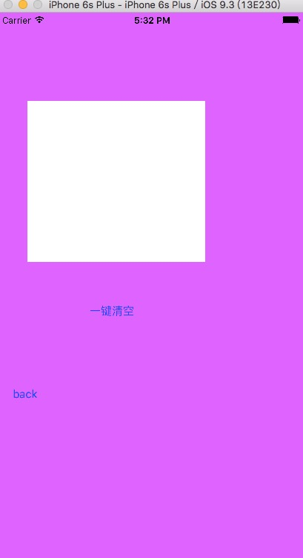

通讯录中测试保存的结果：

调试中出现的问题
编写程序中出现的问题：
- 某个单词的拼写错误会使程序不能正常运行，出现报错。
2.在对各类按钮添加属性的时候对类型选择错误。
  - 调试步骤
1.利用X-code本身报错的提示对程序进行调试
2.仔细看程序本身，是否哪个单词拼写出现了问题，以及括号还有空格的使用。
3.上传github的时候不要上传相同名字的文件，这样会使上传失败。

第4章 使用说明与执行结果
一．运行操作及结果:

二．课程设计小结
此次课程实践对我来说完全是陌生的，因为这次是一个新的编程语言Swift，同上次使用Visual Studio 2010进行编写计算器与时钟操作方式类似，但是编程语言及编译环境变化。Swift，苹果于2014年WWDC（苹果开发者大会）发布的新开发语言，可与Objective-C*共同运行于Mac OS和iOS平台，用于搭建基于苹果平台的应用程序。第一套具有与脚本语言同样的表现力和趣味性的系统编程语言，Swift的设计以安全为出发点，以避免各种常见的编程错误类别。Swift似乎比C语言要简单一些，不过仍在程序编写过程遇到了一些难以处理的bug。现在编写程序的比之前要快了许多，毕竟有了之前windows环境下编写计算器的基础，以后还会慢慢熟悉swift。多操作多问才是编写中最关键的。
参考文献：
[1] SwiftV课堂-中国最大的Swift视频学习站 http：//www.swiftv.cn
[2] 百度百科http://baike.baidu.com/

